このまま送信してください。
メディパルグループ共済会 行  TEL：078-230-5305  FAX：078-230-5817 | 所 属  ＴＥＬ
『PRESIDENT』特別予約購読申込書

フリガナ  氏名 | フリガナ  送付先住所 | ( | お勤め先の場合は、会社名・  所属部課名もご記入ください。 | ) | ○で囲んで  ください | 希望書籍  番号
 |  |  |  |  | 新規・継続
  〒 |  |  |  |  |  | - |  |  |  |  |  |  |  | (自宅宛・勤務先宛←必ず○をつけてください)
社員番号 |  |  |  |  | TEL
会員クラブ登録希望□ ご希望される場合はをつけてください。
(注)お申込み内容は、コンピューターに記録されますので、楷書でわかりやすく、フリガナも忘れずにご記入ください。
「会員クラブ」登録は、株式会社リロクラブに業務委託し運営しております。ご利用いただくにあたり、必要最低限のお申込み情報（住所・氏名・電話番号等）を同社に登録させていただく事をご了承ください。※雑誌送付先を登録情報とさせていただきます。
※ご記入いただいた個人情報につきましては、お申込みいただいた商品の発送、事務連絡や弊社サービスに関するご案内をさせていただきます。また個人情報の取扱いを外部に委託いたします。個人情報の開示・訂正・削除等についてはお客様相談窓口までお問合せ下さい。
今回お申込みの方には､次の書籍のうち一冊を無料贈呈いたします。ご希望書籍の番号を申込書にご記入ください。なお、書籍は雑誌と別便にてお届けします。

No.397「無私、利他 西郷隆盛の教え」 |  |  | 稲盛 和夫 著
『私は、「郷中教育」で西郷隆盛の人物像、偉大な功績を体系的に学びました。』昭和、平成の名経営者である稲盛和夫氏の哲学・思考に影響を与えた“西郷隆盛”。稲盛氏が何を学び、会社経営にどう活かしたのかをまとめた１冊。
No.400「ドラッカー・スクールのセルフマネジメント教室」 |  |  |  |  |  | ジェレミー・ハンター、稲墻 聡一郎 著
たえず誰かとつながり、大量な情報にさらされている現代人。あなたがいま「望まない結果」を手にしているのなら、ぜひこの本を読んでみてください。誰にでも実践できる「セルフマネジメント」で、あなたを「望む結果」へと導きます。
No.403「超一流 できる大人の語彙力」 |  |  |  | 安田 正 著
「損する言葉」と「得する言葉」。 あなたの気持ちを同じように伝えても、言葉によって全く違う印象を与えてしまう場合があります。「得する言葉」づかいができるよう、この本であなたの語彙力をチェックしてみましょう。
No.407「日本電産永守重信社長からのファクス４２枚」 |  |  | 川勝 宣昭 著
グループ会社の再建を託された著者に、毎日のように届く永守社長からのファクス。そこには叱咤激励の言葉とともに、経営の本質が記されていた。「徹底とスピード」の永守流経営ノウハウが盛り込まれた、すべてのリーダー必見の一冊。
No.414「なぜ、コメダ珈琲店はいつも行列なのか？」 |  |  |  |  |  | 高井 尚之 著
「お客が長居する喫茶店」はなぜ儲かるのか?看板メニュー「シロノワール」がなぜ生まれたのか?
名古屋発祥、現在670店を超す「コメダ珈琲店」。同店が「スターバックス」「サードウェーブコーヒー」を凌駕する理由が明らかに！
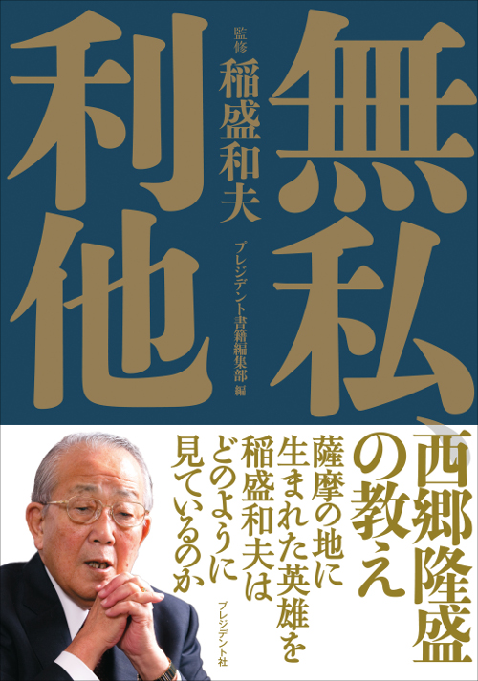 |  | 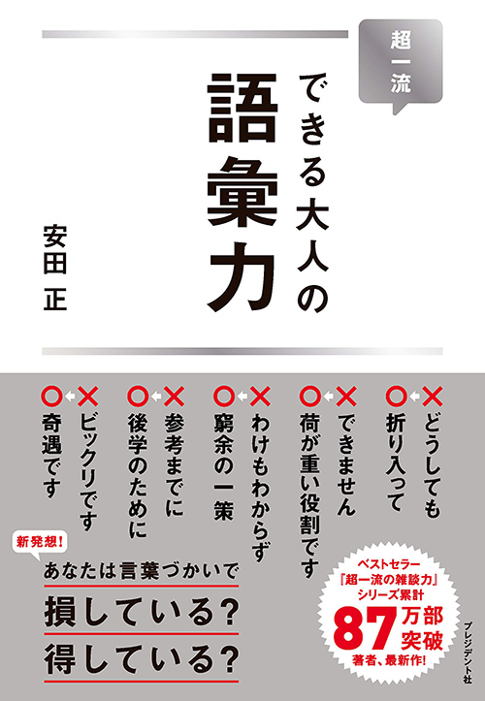 |  |  | 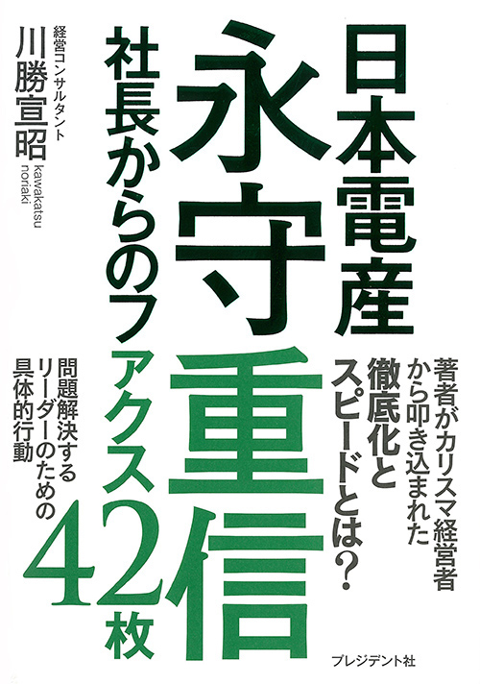 |  | 